Curriculum Vitae IVAN JOROSZONOK

Informacion personal

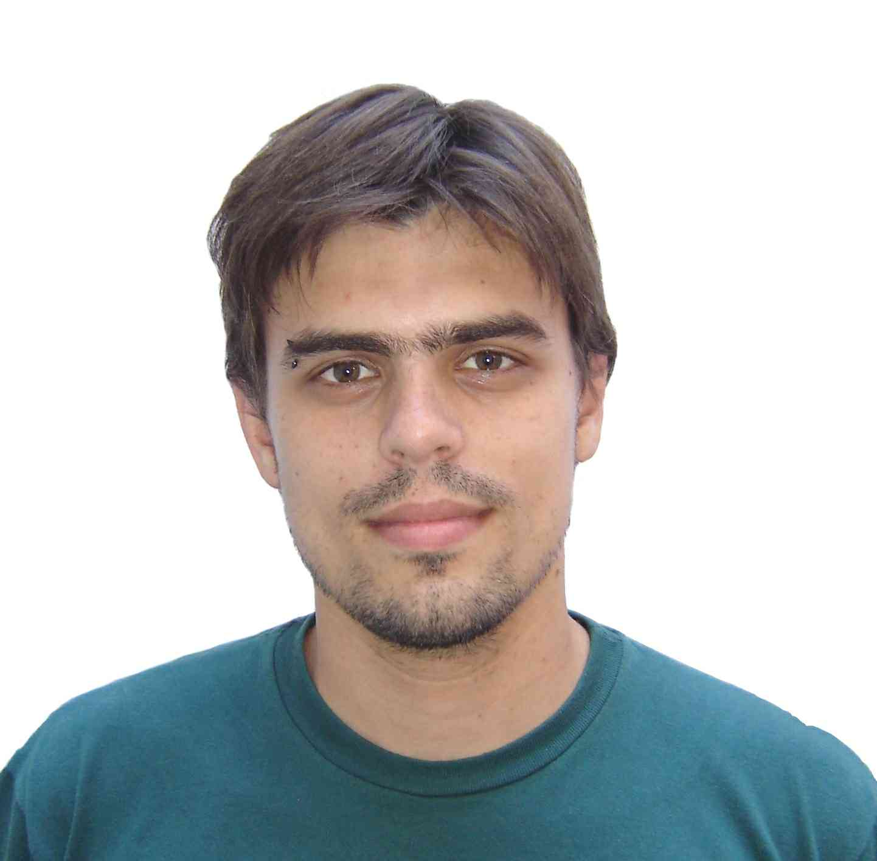
- Fecha de nacimiento: 22/06/81
- Nacionalidad: Argentino
- Lugar de nacimiento: Rosario - Sta. Fe
- Edad: 26 años
- D.N.I.: 28.914.553
- CUIL/CUIT: 20-28914553-3
- Estado civil: casado (un hijo)
- Dirección: Cerrito 3530
- Tel: (0341) 155-717114 / (0341) 434-3868
- E-mail: joroba22@hotmail.com / ijoroszonok@frro.utn.edu.ar

Estudios

- Escuela primaria: Nº63 Alte. Guillermo Brown (1987 - 1993)
- Escuela secundaria: Escuela de Educación Técnica Nº466 (Ex E.N.E.T. Nº4) Gral. Manuel Nicolás Savio (1994 – 1999) Título obtenido: técnico electricista con orientación a electrónica industrial.
- Estudio actual: ingeniería eléctrica en la Universidad Tecnológica Nacional, con el último año ya cursado; materias rendidas: 25 de un total de 40; promedio sin aplazos: 8,28; promedio con aplazos: 7,64.

Otros cursos:
- “Riesgo eléctrico en baja y media tensión”, dictado por el centro de capacitacion Rosario de la Empresa Provincial de la Energía, 14/07/99
- “Prueba de equipos eléctricos y resucitación cardiopulmonar”, dictado por el centro de capacitacion Rosario de la Empresa Provincial de la Energía, 10/11/99

Idioma

- Inglés nivel intermedio, cursando 3º año en la Sociedad Rosarina de Cultura Inglesa.

Manejo de PC

- Sistemas operativos: Windows XP, Millenium, 2000, 98, 95, 3.11, DOS.
- AutoCAD 2000 - 2006
- Paquete Office: manejo fluido de Word, Excel, Outlook Express; básico de PowerPoint, Publisher, Access
- Programación de PLC en LADDER
- Básico de programación en PASCAL
- Básico de MATLAB
- Electronics WorkBench
- Corel Draw, Corel Photo-Paint
- Utilitarios para cámaras digitales
- Navegación en web: Internet Explorer, Modzilla FireFox
- SoundForge: grabación, mezcla y edición de sonido
- Nero, NTI, Easy CD/DVD Creator, Clone CD/DVD: utilitarios de grabación de CD’s y DVD’s
- Otros: formateo y partición de discos e instalación y configuración del sistema operativo

Experiencia laboral

- 2007: Actual desempeño como proyectista eléctrico junior en SET ingeniería S.H. Servicios de Estudios Técnicos. Proyectos para Petrobras, Celulosa, Techint, Vulcamet, J.F.Secco.
Tareas específicas desarrolladas: lectura e interpretación de planos eléctricos, civiles y mecánicos; diseño y modificación de planos en AutoCad; confección de lay-out de equipos eléctricos y de instrumentación, sistemas de puesta a tierra, típicos de montaje, alimentación de motores, tableros, CCM, diagramas de interconexión de borneras, listas de cables, especificaciones técnicas, cómputos y listas de materiales; cálculo de cables y canalizaciones.

- 2006: Pasantía en la Dirección General de Ingeniería de Tránsito de la Municipalidad de Rosario. Tareas: relevamiento de intersecciones semaforizadas o a semaforizar, realización de planos en AutoCAD, carga de datos en sistema de detección de infracciones, operación del sistema centralizado de control del tránsito.
Referencias: Sub-director de la Dirección General de Ingeniería de Tránsito, dependiente de la Secretaría de Servicios Públicos, Ing. Gerardo Vignolo. Tel: (0341) 480-2740 al 47 int 109, Celular: 154-064363, e-mail: gvignol0@rosario.gov.ar.

- 2005: Reemplazo en Escuela de Educación Técnica Nº466 (Ex E.N.E.T. Nº4) Gral. Manuel Nicolás Savio, como profesor de taller de electricidad.

Referencias: Escuela de Educación Técnica Nº466, Rouillon 1375, Tel: (0341) 472-7576

- 2003 – 2006: Convenio UTN – EPE para recupero de pérdidas no técnicas de energía eléctrica. Tareas desarrolladas: detección de fraude, relevamiento de medidores, relevamiento de líneas eléctricas aéreas y subterráneas, carga de datos.
Referencias: Fundación Facultad Regional Rosario, Zeballos 1341, Tel: (0341) 448 1871 / 2404 int 118.

Trabajos eventuales:
- Realización de planos en Autocad para particulares.
- Instalaciones eléctricas en domicilios particulares
- Fotografía

APTITUDES

- Buena predisposición para el trabajo en equipo
- Iniciativa propia

OTROS INTERESES

- Fotógrafo (cámaras digitales y REFLEX a film)
- Título de profesor de órgano eléctrico (nunca ejercido)

OBJETIVOS LABORALES Y PROFESIONALES

Obtener un empleo con las siguientes características:
- que sea estable: contratación efectiva, con todas las leyes sociales incluidas
- que sea remunerado de acuerdo a mis aptitudes y compromiso
- que permita profundizar mis conocimientos y/o adquirir otros nuevos

La remuneración pretendida es de $2.500 por una jornada laboral de ocho horas, de Lunes a Viernes.

